Открытый урок разработан учителем биологии
Одинцовской гимназии №13
Водовозовой Светланой Александровной

Курс естествознания. 1 класс.

Тип урока:
усвоение новых знаний (экологических)

Тема:
«Хищные животные. Волк»

Цели и задачи:
1. На примере волка, доказать, что волк - типичный хищник. Выявить на примере внешнего строения черты приспособления к хищничеству. Рассмотреть приспособленность волка к среде обитания.
2. Продолжить формирование у ребят экологических знаний
3. Показать взаимосвязь всех организмов в живой природе. Показать, что уничтожение одного из организмов ведет к нарушению равновесия в природе и, возможно, к гибели большинства организмов.
4. Продолжить формирование у ребят умение работать с книгой, видеть главное, значимое, умение отстаивать свою точку зрения, умение общаться.

Методы:
Словесный – беседа, игровые моменты, решение биологической задачи.
Наглядный – постановка фрагмента сказки, демонстрация изображений волка, мультимедийное сопровождение.
Практический – распознавание и определение объектов, работа с учебником и карточками.
Методические приемы, используемые во всех трех методах – логический, организационный, наглядный, проблематизации.

Принципы:
Наглядность, сознательность и активность, научность, доступность, связь теории с практикой, системность.

Условия сопровождения:
Таблица со следами (прил. 1); раздаточный материал – контурный рисунок волка и его следа; рисунок следов различных зверей на доске; выставка детских книг о волках; книга В.Зотова "Лесная мозаика"; картинки, вырезки о жизни волков, мультимедийное сопровождение, готовность учителя и учащихся (умение строить беседу, выстраивать логически ход урока и т.д.).

Функции урока:
Обобщение и систематизация знаний учащихся по теме.

Оценка:
Рост познавательного интереса к обитателям леса и к предмету в целом, умение учащихся анализировать предлагаемый наглядный материал, выдвигать гипотезы, делать обобщения и выводы, умение аргументировано отстаивать свою точку зрения, быть внимательным к мнению одноклассников.
Ход урока

I. Постановка цели

Сегодня, ребята, мы с вами познакомимся с удивительным животным, которому
в Англии даже поставлен памятник. Ваша задача сейчас внимательно посмотреть
сценку, которую подготовили ваши одноклассники, и сказать, о каком же животном
идет речь, и какая сказка была показана?

Ребята заранее с помощью учителя разучивают слова диалога и готовят костюмы.

Волк "лежит" в кровати в доме бабушки. К двери подходит Красная Шапочка и
стучится; заходит в комнату.
К.Ш.: - Бабушка, бабушка, а почему у тебя такие большие глаза?
В.: - А это чтобы лучше видеть тебя, дитя мое!
К.Ш.: - Бабушка, бабушка, а почему у тебя такие большие уши?
В.: - А это чтобы лучше слышать тебя, дитя мое!
К.Ш.: - Бабушка, бабушка, а почему у тебя такие большие зубы?
В.: - А это чтобы скорее съесть тебя, дитя мое! Р-Р-Р-Р-Р!

Итак, какая сказка была показана? (Красная Шапочка)
А о каком животном идет речь в сказке? (О волке)

Сегодня на уроке мы с вами заглянем немного в мир волков, узнаем их повадки и особенности, восхитимся их выдумкой, смелостью, заботливостью.

II. Новый материал

1. Беседа с ребятами. Работа с мультимедиа.

В каких еще сказках мы встречаемся с волком? ("Тихая сказка", "Три поросенка", "Иван-царевич и серый волк","Волк и лисица","Волк и семеро козлят").
А какой Волк в сказках? (злобный, хитрый, ловкий, смекалистый, добрый, смелый, быстрый).

На овчарку он похож,
Что ни зуб - то острый нож!
Он бежит, оскалив пасть,
На овцу готов напасть.
А давайте теперь, ребята, посмотрим, какой же внешний вид у волка и как особенности его строения помогают выжить ему в природе. Ведь волк сказочный совсем не похож не волка из леса. Это удивительно ловкий, умный и смелый зверь. А еще волка называют хищником. Давайте это и докажем!

2. Работа с учебником ("Естествознание для 1 класса", стр.92)

В ходе беседы по рисункам учебника разбирается внешнее строение волка, и выделяются черты, присущие хищникам.

Голова. А какие глаза у волка?.. (большие, раскосые, умные, хищные) А зачем волку та-
кие большие глаза?.. (чтобы лучше видеть, охотиться) А какой у волка нос?.. (черный, большой, мокрый) Зачем волку такой большой нос?.. (чтобы чувствовать добычу, охотиться, нюхать воздух) А какие у волка уши?.. (большие, поднятые, чуткие, заостренные) А как вы думаете, для чего волку такие уши?.. (чтобы слышать, чтобы охотиться, слышать опасность) А какие у волка зубы?.. (большие, острые, сильные) Обратите внимание, как у волка развиты клыки, именно этими зубами он разрывает свою добычу.
Учитель обобщает все сказанное: Правильно, ребята! Именно большие глаза, большой нос, большие чуткие уши, вытянутая большая голова помогает волку при охоте. А хорошо развитые клыки говорят нам о том, что волк - типичный хищник.
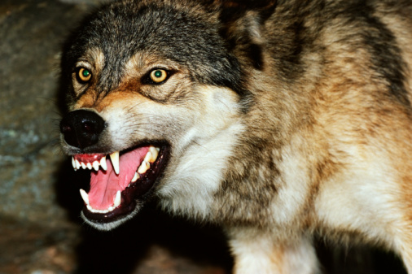
Далее идет разбор особенностей строения туловища и конечностей.
А теперь, ребята, давайте рассмотрим туловище волка. Какое оно?..(вытянутое, длинное). А какие лапы у волка?..(мощные, большие, сильные).А хвост какой?..(пушистый, опущенный вниз - у собак поднят вверх). А зачем, как вы думаете, волк имеет сильное вытянутое тело, мощные длинные лапы, большой хвост?.. (для охоты, лапы помогают догонять добычу, вытянутое тело - лучше бегать, хвост при беге служит рулем). Вы абсолютно правы, именно эти особенности и помогают волку преследовать и догонять добычу. Мы с вами доказали, что по своему внешнему строению волк - хищник, и все его особенности строения направлены на успешное проведение охоты.

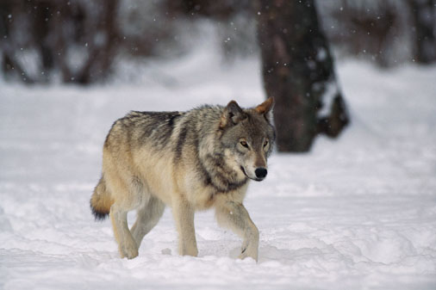
Итак, мы выяснили: волк - хищник, который питается другими животными. И для того, чтобы съесть их, у волка есть различные приспособления: быстрые сильные ноги, на лапах - когти, чтобы легче было бежать по льду, вытянутая форма тела, клыки - поймать и уже не выпускать свою добычу, чуткие уши, зоркие большие глаза, сильно развитый нюх (обоняние).

3. А чем питается волк?..(зайцы, лоси, коровы, овцы, лоси ).По природе волк далеко не такой уж и хищник, каким его считают: весною, летом он может питаться лягушками, насекомыми, плодами, ягодами, любит таскать с бахчи арбузы. В случае сильного голода есть почки с деревьев и мох. Однако от мяса волк не откажется никогда. Основу его питания составляют лоси, кабаны, зайцы, олени, различные птицы, а из домашних животных - овцы, козы, телята. Особенно волк не любит собак, никогда не упустит возможность как бы отомстить собаке за то, что она служит человеку.

4. А теперь давайте закроем глаза и представим себе на минуту, что мы в лесу . . .Тихо, лишь падает мягко снег на пушистые ели . . . Давайте заглянем к волкам. (Музыкальное сопровождение)
В январе-феврале волки разбиваются на пары. Пары сохраняются в течение многих лет (до смерти одного из животных). Место для логова выбирается долго и тщательно - в глухих, труднодоступных лесных местах, всегда недалеко от воды. Удобное логово используется волками из года в год. Волчата появляются на свет в апреле-мае. Обычно их рождается от 3 до 7.И кормятся они молоком матери. Волк отрыгивает часть полупереваренной пищи - т.к. с целым животным волчатам пока не справиться. Именно в это время учащаются случаи нападения волков на домашних животных. Постепенно волчата растут, учатся охотиться, избегать опасности. С сентября молодые волки начинают следовать за родителями, и формируется стая. Это семейное объединение животных состоит из пары родителей (матерые), волчат этого года рождения (прибылые) и прошлого года (переярки). У каждой семьи есть свой участок, который звери обходят в определенной последовательности по тропам. В сутки волки зимой проходят от 20 до 50 км.
Посмотрите на доску и давайте представим, что вы, гуляя по лесу, набрели на следы различных зверей (демонстрация карточек). Давайте определим, где же следы волка?.. Возьмите ваши карточки с изображением волка и его следов. Я предлагаю вам в ходе урока карандашом раскрасить волка и его след... (в конце урока надо обязательно проверить эту работу).

5. Основная охотничья тактика волка - осторожное скрадывание, которое
завершается броском. Одному хищнику трудно добыть крупного животного, поэтому
волки объединяются в стаи. Иногда волки практикуют сложную охоту. При этом стая
разбивается на 2 части: одна гонит жертву, а другая часть сидит и ждет в засаде, как заправские охотники...Выгоняют лося на лед, где тот скользит и падает, становясь добычей волков. А в Англии волки просто вытаскивают удочки с пойманным лососем, за что рыболовы бывают на волков очень сердиты.
Волки прожорливы. Стая в 7-8 голов за ночь может съесть тушу лошади, а потом голодать 2 недели.

6. Волки идут на охоту... Представьте себе, что вам повезло увидеть цепочку волчьих следов. Как вы считаете, сможете ли вы точно сказать, сколько хищников здесь прошло?.. (нет да). Почему "нет", ребята? (они идут друг за другом, след в след). Абсолютно верно. А почему они так делают, и кто идет последним: самый маленький или самый большой волк в стае ?..(идет самый крупный, потому что у него крупные лапы и следы). Правильно, именно поэтому нельзя определить, сколько волков прошло, след крупного зверя перекрывает все предыдущие следы. И еще. Если идет преследование, то собаки побегут по следу последнего зверя и таким образом папа-волк уводит преследователей от своего семейства.

7. Существует такая пословица: "С волка один спрос - что за теленка, что за цыпленка". Именно поэтому слово "волк" всегда звучало как сигнал тревоги Волки уничтожали домашних животных, нападали на стада, а иногда и на людей, особенно на детей. А скольких диких животных загрызли волки! Поэтому я считаю, что волков надо уничтожать, а вы как думаете? Кто со мной не согласен? Почему? (элемент развития критического мышления).
Волка раньше нещадно уничтожали в очень больших количествах. А в Англии убили всех волков, а последнему убитому волку поставили памятник.
К чему привело такое бездумное уничтожение волков?.. (стало много других животных, мало кормов). Действительно, других животных стало больше, они сильно размножились, среди них начались болезни, они начали умирать в больших количествах. Человек был вынужден отстреливать больных и ослабленных животных, убирать умерших, очищая лес - людям пришлось делать работу волков. А болезни диких животных передаются домашним. И представьте себе, что лоси, олени и другие копытные объели большинство кустарников и молодых деревьев, вытоптали много травы - это может привести к гибели многих травоядных, а, может быть, и редких трав... И тогда люди поняли свою ошибку, стали специально разводить волков и выпускать их в леса. Ведь волк - санитар леса, он убивает, в основном, старых, больных и слабых животных.

ВЫВОД: В ПРИРОДЕ ВСЕ ВЗАИМОСВЯЗАНО! ЖИВАЯ ПРИРОДА КРАЙНЕ ЧУТКА И РЕАГИРУЕТ НА ЛЮБОЕ ВМЕШАТЕЛЬСТВО СО СТОРОНЫ.

III. Закрепление.

Объясните, пожалуйста, поговорку "Волка ноги кормят"…(ребята отмечают, что
у волка мощные, длинные лапы, при помощи которых он догоняет свою жертву).

Загадка:

Смел и зол разбойник серый,
Чуть козу вчера не съел он.
К счастью, Тузик и Трезорка
За отарой смотрят зорко.
Еле ноги уволок
От собак матерый . . .
< ВОЛК >

Скажите, ребята, каким цветом вы раскрасили трафарет волка? Учитель рассказывает об окраске волков.
По какому признаку вы отличите волка от собаки? (Хвост у собаки поднят).
Что значит "матерый" волк? (Волк - родитель, опытный волк).
Что означает вой волков? (Это их язык общения).
Ребята, можно ли бездумно вторгаться в живую природу и уничтожать ее? (Нет)
Почему? (В ней все взаимосвязано, и если погибнут волки, будут болеть и умирать другие животные, может начать болеть домашний скот).

Домашнее задание: стр.86, читать и пересказывать. Рассказ "Волчьи хитрости", рисунок к рассказу.

Литература

- Блинников В.И. «Зоология с основами экологии». М., Просвещение,1990г.
- Колосов А.М. «Охрана животных России». М., Советская Россия,1989г.
- «Лес и человек», подборка журналов за 1991 г., М, Лесная промышленность
- Молис С.А. Книга для чтения по зоологии. М., Просвещение, 1981г.
- «Редкие животные нашей страны». АН СССР, Л., Наука, 1989г.
- Стрижев А.Н. «Туристу о природе». М.,1986г.

Приложение 1

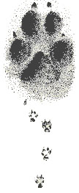 | 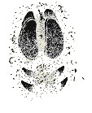
След волка | След копыта кабана
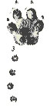 | 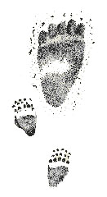
След лисицы | След задней лапы медведя

